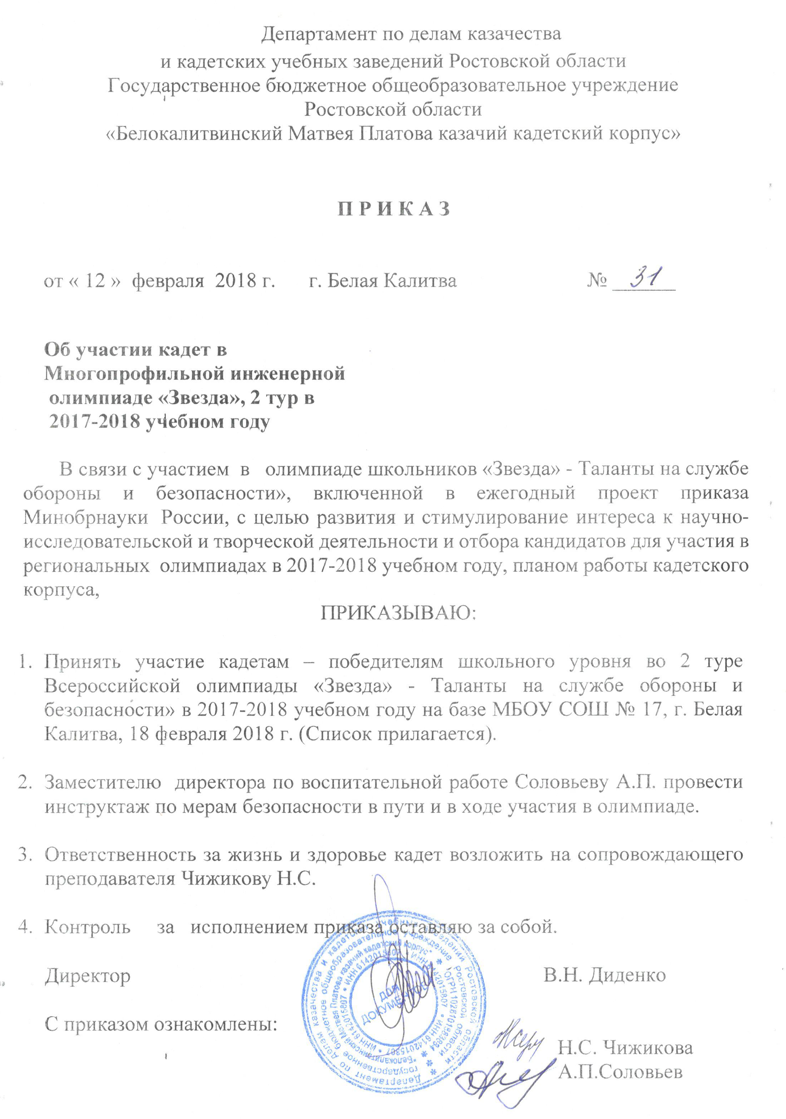
Приложение

- Стрелкова Ева Васильевна
- Брилёва Юлия Михайловна
- Сай Ксения Ивановна
- Ким Алина Алексеевна
- Наумов Павел Михайлович
- Макаренко Софья Александровна
- Кадников Андрей Максимович
- Кашин Александр Сергеевич
- Магницкий Владислав Игоревич
- Баев Данил Вадимович
- Желтиков Иван Романович
- Сульженко Виталий Андреевич

